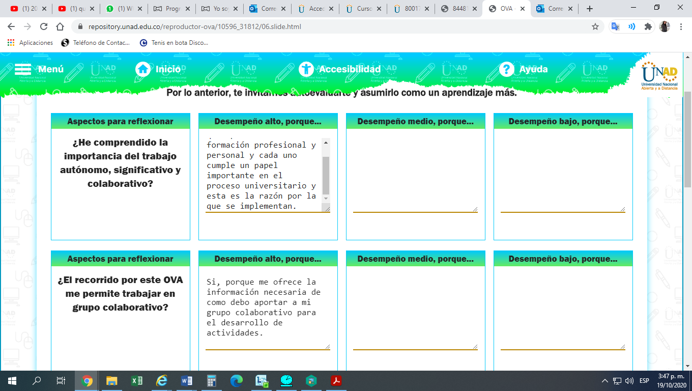

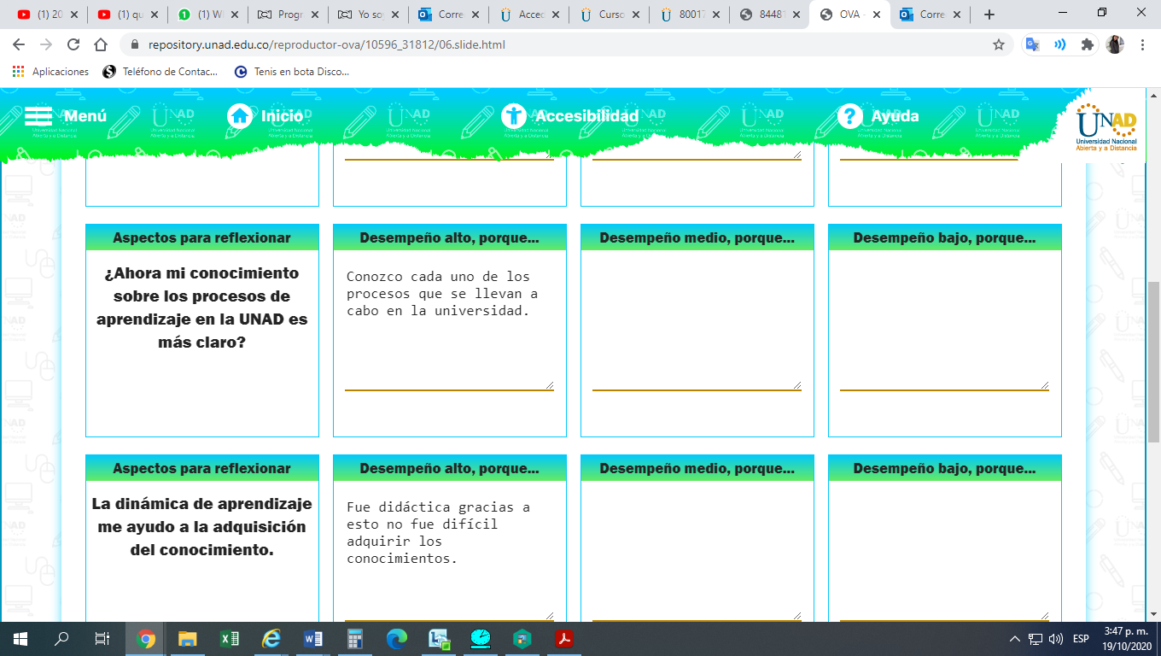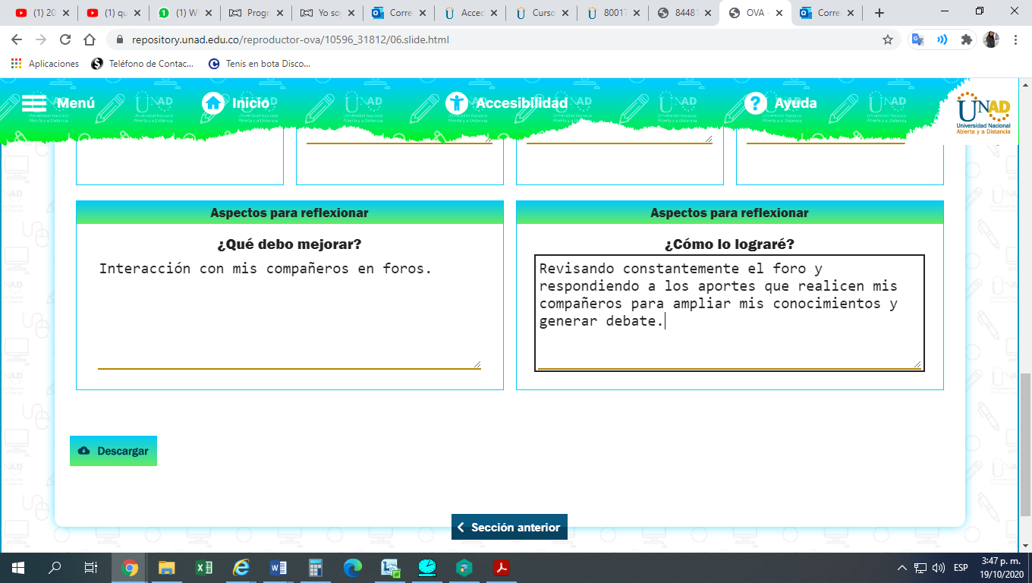

|  |  |  |
| --- | --- | --- |
| **Nombre:** Ana María Tibaduiza Vega **Rol:** Revisor | | |
| **TEMA** | **¿QUÉ ES?** | ¿Cómo lo aplicas? |
| **Aprendizaje autónomo** | Es la capacidad que tiene un estudiante de tomar decisiones en cuando al desarrollo de su proceso formativo, en la UNAD está relacionado con el modelo aprender a aprender. | Realizando constantemente autoevaluaciones, confiar en mis aptitudes, dar el mejor uso posible a los recursos tecnológicos disponibles. |
| **Aprendizaje significativo** | Es relacionar los nuevos conocimientos adquiridos con los que ya se tenían y estos aplicarlos al entorno. | Si en un determinado momento no entiendo una temática no debo continuar con una nueva, debo resolver las dudas e inquietudes y cuando estas sean despejadas, estoy en la capacidad de avanzar. |
| **Aprendizaje Colaborativo** | Compartir con otros los conocimientos adquiridos, generando debates que a la final amplían el conocimiento y crecimiento personal. En el grupo colaborativo cada miembro asume un rol, con el cual aporta significativamente al producto final que se entregará. | Asumiendo un rol dentro de mi equipo de trabajo, mostrando compromiso y responsabilidad. |
| **Procesos de Pensamiento** | Se desarrollan aplicando los siguientes conceptos: Percibir, observar, interpretar, analizar, asociar, clasificar, clasificaciones jerárquicas, comparar, relacionar, expresar, retener, sintetizar, deducir, generalizar y evaluar. | En cada una de las actividades que desarrolle tendré en cuenta los procesos y llevaré a cabo cada una de las acciones que lo integran. Así, adquirir nuevos conocimientos no tendrá mayor dificultad. |
| **Estrategias de Aprendizaje** |  |  |
| **¿Cómo puede ser la solidaridad un valor fundamental para el desarrollo del trabajo colaborativo?** | | |
| Dejamos de pensar solo en nosotros, nos preocupamos por nuestros compañeros, si uno de ellos no comprende un tema o se le dificulta desarrollar una actividad ayudarlo nos lleva a crecer, a aplicar nuestros conocimientos y por ende a ampliarlos. Siempre se puede aprender algo nuevo y que mejor que ayudando y apoyando a un compañero. En algún momento seremos nosotros los que estemos en su lugar. | | |

Narración de la historia de un joven que inicia sus estudios a distancia, los cuales lo obligan a reorganizar su vida y espacio, en un momento x le asignan un trabajo colaborativo, él no tenía las ganas ni la motivación de hacer. Pensaba que todo quedaría mejor si lo hacía por su cuenta, es así como emprende ese trabajo en grupo, aparentemente sencillo. Llega a la primera estación, debe cruzar un rio, hay un bote, lo toma y empieza a remas, de repente nota que la corriente es muy fuerte y no puede controlarla, recuerda que tenía un equipo, y para su sorpresa ellos estaban a la orilla. Al verlo corrieron a ayudarlo y a recuperar el bote.